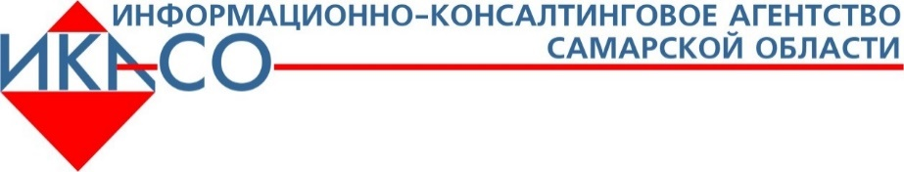

Уважаемые предприниматели м.р. Пестравский!
Приглашаем Вас на БЕСПЛАТНОЕ консультационное мероприятие на темы:

- «Требования Технического Регламента Таможенного союза в рамках производства и оборота пищевой продукции»
(проводится совместно с представителями Управления Роспотребнадзора по Самарской области)
- Обзор технического регламента таможенного союза ТР ТС 021/2011 «О безопасности пищевой продукции».
- Цели Сертификации и Декларирования продуктов питания.
- Сертификация продуктов питания (добровольный и принудительный порядок) – правовые аспекты.
- Декларирование продуктов питания – этапы прохождения.
- Внедрение системы НАССР (в произношении ХАССП):
- анализ рисков и критические контрольные точки;
-создание системы менеджмента безопасности пищевой продукции.

- «Изменения и нововведения, установленные в федеральном законе от 22.05.2003 года № 54-ФЗ «О применении контрольно-кассовой техники»
- Основные понятия, изменения и нововведения, установленные в федеральном законе от 22.05.2003 года № 54-ФЗ «О применении контрольно-кассовой техники».
- Особенности внедрения и регистрации контрольно-кассовой техники субъектами малого и среднего предпринимательства в связи с новыми требованиями федерального закона от 22.05.2003 года № 54-ФЗ «О применении контрольно-кассовой техники».
- Сроки, порядок и условия применения организациями и индивидуальными предпринимателями контрольно-кассовой техники.
- Ответственность организаций и индивидуальных предпринимателей за нарушение требований, установленных федеральным законом от 22.05.2003 года № 54-ФЗ «О применении контрольно-кассовой техники».

Ждем Вас 26 октября 2016 года в 11:00 по адресу с. Пестравка,
ул. Крайнюковская, 84

Запись по телефону: 8(846- 74)2-11-84

При себе иметь копии свидетельств ИНН и ОГРН (ОГРНИП).

